Hola, ¿Cómo están?

Hoy invito a que elijan una actividad del “Padlet de Música”. Asique buscamos la columna de nuestro año y listo.

<https://es.padlet.com/gastonzat/primaria>

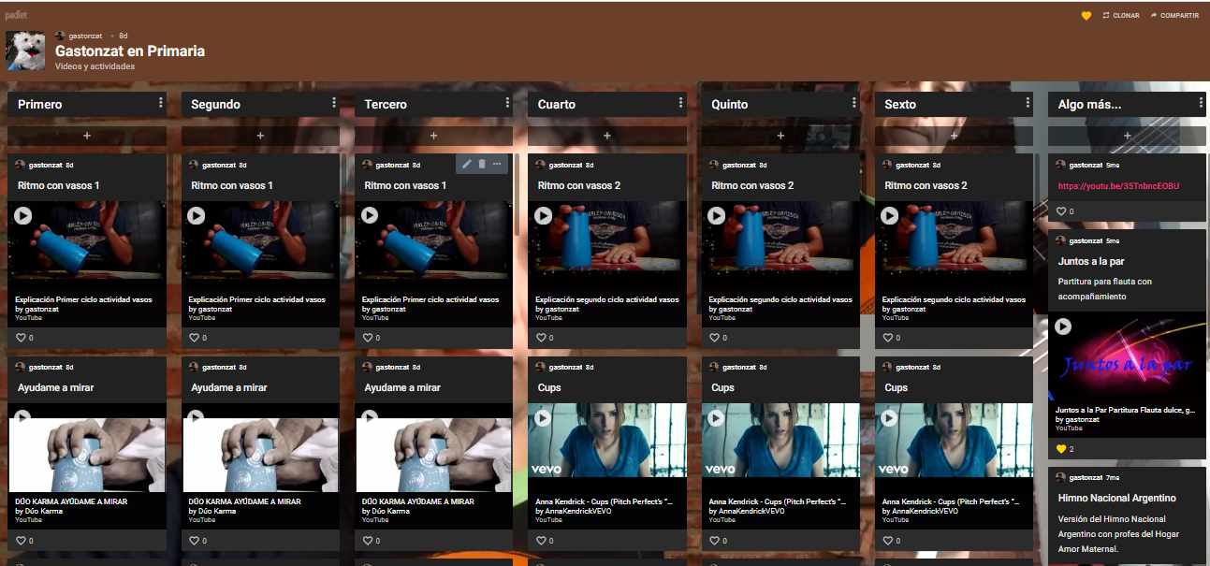

Saludos, Profe Gastón

**Materia**: Plastica Visual

**Profesora**: Carolina Nagy

**Curso**: 6to A, B Y C.

**Actividad**: Es la última actividad del año.

**El Arte nos permite salirnos un ratito de la realidad… nos permite expresarnos de otra forma, creando, imaginando nuevos mundos, nuevas utopías. La creatividad es una herramienta súper poderosa, vos demostraste tener la tuya, nunca la pierdas…..**

1. A modo de reflexión me gustaría que hagan un dibujo del trabajo que más les gusto del año.
2. Pueden pintar con los materiales que tengan en sus casas, y pueden mezclar técnicas ejemplo dibujo, collage. Pintura y dibujo.

Me gusto haber tenido zoom con ustedes, verlos y trabajar juntos. Esperemos que el año próximo sea diferente, y podamos volver a la presencialidad. Muchos éxitos en secundaria, no es una despedida es una hasta pronto…..

Les dejo un beso grande y unas merecidas Vacaciones…… descansen…. Nos vemos el año próximo Los quiero… Profe Caro.

**Informática**

Video tutorial: <https://drive.google.com/file/d/1ppm2fVXqqyVOVHmXIbYVH537NhgaCiTN/view?usp=sharing>

Pagina: <https://arbolabc.com/juegos-de-navidad/trineo-de-santa>